SASKAŅots
Daugavpils pilsētas pašvaldības iestādes
“Sporta pārvalde” vadītājs
___________________ J.Stivriņš
Daugavpilī, 2020.gada 31.augustā
UZAICINĀJUMS

par uzaicinājumu pretendentiem piedalīties aptaujā par līguma piešķiršanas tiesībām
„ Cīņas paklāja pārvalka iegāde Daugavpils pilsētas pašvaldības iestādes “Sporta pārvalde” vajadzībām”
- Pasūtītājs:
Iestādes nosaukums | Daugavpils pilsētas pašvaldības iestāde “Sporta pārvalde”
Adrese | Stacijas iela 47A, Daugavpils, LV-5401
Reģ.Nr. | 90011647754
Kontaktpersona  (amats, vārds, uzvārds) | Daugavpils pilsētas pašvaldības iestādes “Sporta pārvalde” sporta bāzes “Celtnieks” administrators D.Zakrževskis
Kontakti: tālruņa numurs, e-pasts | Dmitrijs Zakrževskis tālr.:28602527 e-pasts: sport@daugavpils.lv
Darba laiks | Pirmdiena | No 08.00 līdz 12.00 un no 13.00 līdz 18.00
Darba laiks | Otrdiena, Trešdiena, Ceturtdiena | No 08.00 līdz 12.00 un no 13.00 līdz 17.00
Darba laiks | Piektdiena | No 08.00 līdz 12.00 un no 13.00 līdz 16.00

- Iepirkuma identifikācijas Nr. DPPISP_2020_35N.
- Zemsliekšņa iepirkuma nepieciešamības apzināšanās datums: 2020.gada 31.augustā.
Zemsliekšņa iepirkuma mērķis „ Cīņas paklāja pārvalka iegāde Daugavpils pilsētas pašvaldības iestādes “Sporta pārvalde” vajadzībām”;
- Līguma izpildes termiņš: 45 dienas no līguma slēgšanas brīža
- Veicamo preču piegāde: 1.pielikumā (tehniskajā specifikācijā).
- Paredzamā līgumsumma: līdz 5375.00 euro bez PVN.
7. Kritērijs, pēc kura tiks izvēlēts piegādātājs: piedāvājums ar viszemāko cenu par kopējo piedāvājuma summu.
8. Pretendents iesniedz piedāvājumu: atbilstoši tehniskajā specifikācijā norādītajām prasībām (1., 2., un 3.pielikums).
9. Piedāvājums iesniedzams: līdz 2020.gada 7.septembrim, plkst.10:00 personiski pēc adreses Stacijas iela 47A, Daugavpils, LV-5401, 1.stāvā, 106.kab. vai skenētā veidā uz sport@daugavpils.lv
10. Citi nosacījumi:
10.1. Prece tiks iegādāta pēc pasūtītāja vajadzībām, saskaņā ar tehnisko specifikāciju, līgumā noteiktajā kārtībā.
10.2. Piegādātājs apņemas piegādāt pasūtījumu pēc adreses: Jelgavas ielā 7, Daugavpils.
10.3. Pārvalka ražotajam jābūt pieredzei cīņas paklāju pārvalku izgatavošana.

Ziņojuma pielikumā:
- Tehniskā specifikācija;
- Cīņas paklāja pārvalka krāsas;
- Cīņas paklāja pārvalka izmēri;
- Finanšu piedāvājums

Daugavpils pilsētas pašvaldības iestādes “Sporta pārvalde” juriskonsulte V.Petrova
______________

Daugavpilī, 2020.gada 31.augustā

1. Pielikums
“Cīņas paklāja pārvalka iegāde
Daugavpils pilsētas pašvaldības iestādes
“Sporta pārvalde” vajadzībām”
identifikācijas Nr.DPPISP_2020_35N

TEHNISKĀ SPECIFIKĀCIJA
Nr.p.k. | Nosaukums | Apraksts (minimālas prasības)
1 | Cīņas paklāja pārvalks | Pārvalka sastāvs: PVC divpusējais materiāls (materiālam jābūt izturīgam un neslīdošam)  Pārvalka krasa: tumši zila un oranža saskaņa ar UWW (United World Wrestling) noteikumiem (pielikums nr.2).  Pārvalka izmēri (centimetros) (pielikums nr.3.)  Pārvalka Svars: 620 – 680 gr/m2  Zonu savienošanas veids: Termoaplikācija (metināšana)  Pārvalka ražotajam jābūt pieredzei cīņas paklāju pārvalku izgatavošana.

Daugavpils pilsētas pašvaldības iestādes
“Sporta pārvalde” sporta bāzes “Celtnieks” administrators D.Zakrževskis

2. Pielikums
“Cīņas paklāja pārvalka iegāde
Daugavpils pilsētas pašvaldības iestādes
“Sporta pārvalde” vajadzībām”
identifikācijas Nr.DPPISP_2020_35N



3. Pielikums
“Cīņas paklāja pārvalka iegāde
Daugavpils pilsētas pašvaldības iestādes
“Sporta pārvalde” vajadzībām”
identifikācijas Nr.DPPISP_2020_35N

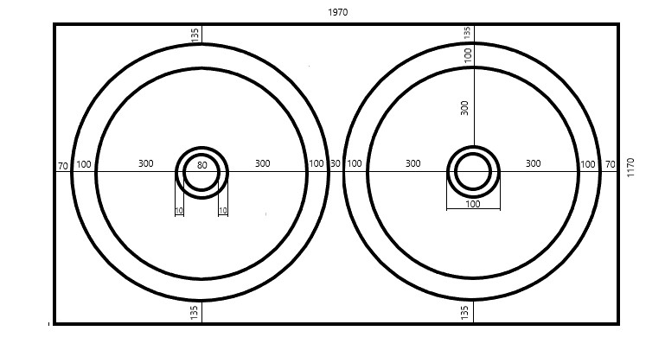

4. Pielikums
“Cīņas paklāja pārvalka iegāde
Daugavpils pilsētas pašvaldības iestādes
“Sporta pārvalde” vajadzībām”
identifikācijas Nr.DPPISP_2020_35N

PRETENDENTA PIEDĀVĀJUMS

Iepazinušies ar iepirkuma „Cīņas paklāja pārvalka iegāde Daugavpils pilsētas pašvaldības iestādes “Sporta pārvalde” vajadzībām”, identifikācijas numurs DPPISP_2020_35N, nolikumu, piedāvāt norādīto preci un pakalpojumu, saskaņā ar Tehnisko specifikāciju:

Nr.p.k. | Nosaukums | Apraksts (minimālas prasības) | Cena par vienība, bez PVN
1 | Cīņas paklāja pārvalks | Pārvalka sastāvs: PVC divpusējais materiāls (materiālam jābūt izturīgam un neslīdošam)  Pārvalka krasa: tumši zila un oranža saskaņa ar UWW (United World Wrestling) noteikumiem (pielikums nr.2).  Pārvalka izmēri (centimetros) (pielikums nr.3.)  Pārvalka Svars: 620 – 680 gr/m2  Zonu savienošanas veids: Termoaplikācija (metināšana)  Pārvalka ražotajam jābūt pieredzei cīņas paklāju pārvalku izgatavošana.

Pretendenta nosaukums un rekvizīti ____________________________

Paraksts ___________________________

